Fiche descriptive de la formation
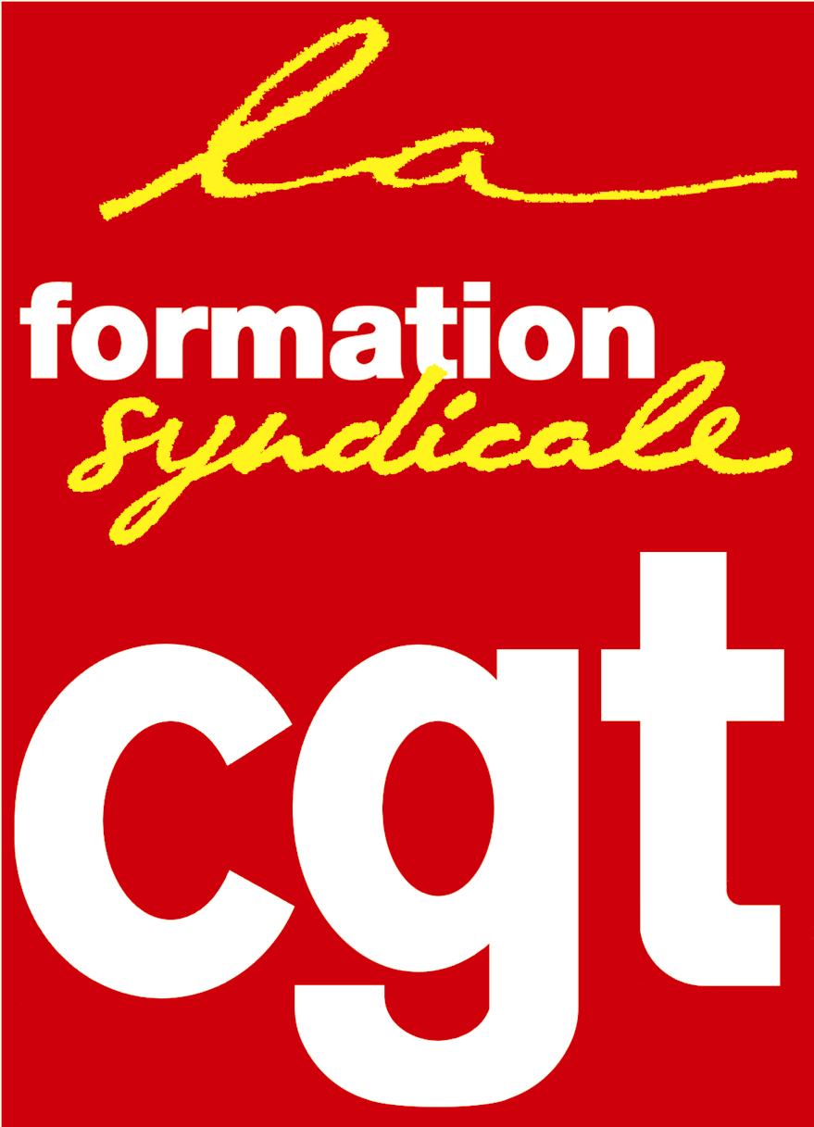 | Collectif confédéral travail et émancipation  Espace revendicatif  263, rue de Paris  Case 6-2  93516 Montreuil Cedex | Contact Malika Dulio  Tél : 01.55.82.82.49
Courriel : m.dulio@cgt.fr
Site internet : http://www.formationsyndicale.cgt.fr

Le langage au travail

Population syndicale concernée :
Tou.te.s les syndiqué.e.s et notamment celles et ceux ayant des mandats dans leur établissement ou entreprise.

Le contexte qui amène à faire de la formation :
Cette formation s’inscrit dans la famille de formation « être acteur.rice toute sa vie ». Elle a pour but de développer les capacités nécessaires de nos camarades pour analyser et avoir une démarche revendicative sur le langage au travail.

Les objectifs de formation :
Les stagiaires seront outillés pour construire une démarche revendicative à partir du langage au travail.

Les thèmes abordés :
1. Les mots dans le cadre du travail ;
2. Le langage et le récit dans la démarche revendicative CGT ;
3. La politique linguistique dans le travail.

Les prérequis à cette formation :
Les stagiaires devront déjà avoir suivi la Formation syndicale générale de niveau 1 (tronc commun).

Évaluations prévues :
Évaluations formatives en cours de stage à l’occasion d’exercices et mises en situations permettant aux participant.e.s d’auto-mesurer leur capacité à mettre en œuvre les recommandations.
Évaluation de fin de formation.

Forme et durée de l’action de formation
- Stage de 3 jours du 29 au 31 octobre 2018 au Centre confédéral de formation syndicale Benoît Frachon à Courcelle-sur-Yvette.
- Formateur.rice.s : Jocelyne Chabert, Serge Le Glaunec, Daniel Prada.

